Jméno:________________________
- Vyznač základní skladební dvojice. Podtrhni podmět i přísudek.
- Vedle věty vypiš základ věty.
Markéta se dočkala odpoledne. ______________________________________________________
Radek je obě vyzvedl doma. _________________________________________________________
Maminka Markétě předtím všechno vysvětlila. __________________________________________
Všichni společně pojedou na jeho chalupu do hor. _______________________________________
3.) Spoj k sobě základní skladební dvojice.
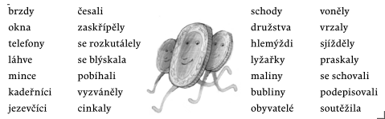
4.) Vyber si 4 různé základní skladební dvojice ze cvičení 3 a vymysli na věty s
holým podmětem i přísudkem_____________________________________________________
_____________________________________________________________________________
rozvitým podmětem i přísudkem___________________________________________________
_____________________________________________________________________________
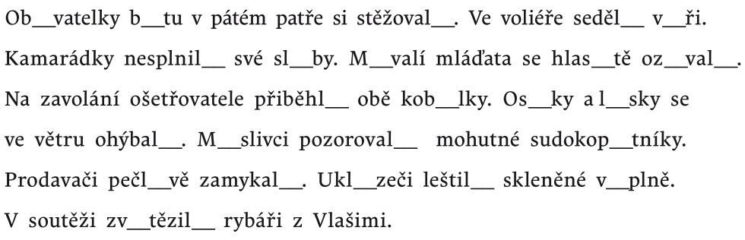
5.) Doplň.

6.) Vyber si libovolný tištěný text a opiš z něj správně 5 vět.
__________________________________________________________________________________________________________________________________________________________________________________________________________________________________________________________________________________________________________________________________________________________________________________________________________________________

- Vypočítej zpaměti:
1 200 + 1 400 = 8 400 – 1 200 = 6 560 – 2 250 =
4 200 + 1 300 = 5 600 – 3 200 = 3 600 + 4 700 =

2.) Vypočítej písemně.
58 568 605 336 39 568 703 573
26 379 9 884 - 2 481 - 96 605

3.) Napiš kolik minut je:
půl hodiny = jedna a půl hodiny =
tři čtvrtě hodiny = čtvrt hodiny =
4.) Vypočítej.
První sčítanec je 450, druhý je o 125 menší než první a třetí je o 30 větší než druhý.
Jaký je součet těchto čísel?
______________________________________________________________________________________________________________________________________________________________________________________________________________________________________________________
5.) Rýsuj podle zadání:
- Narýsujeme přímku p a na ní úsečku AB o délce 4 cm.
- Pomocí trojúhelníku s ryskou sestrojím v bodech A a B kolmice k přímce p.
- Na kolmicích sestrojíme body D, C tak, aby |AD|= 4 cm, |BC|= 4 cm.
- Sestrojíme úsečku CD.
- Vypočítej obvod.
- Jaký útvar si narýsoval/a?___________________________

